(有问题咨询：zzy11260435@163.com)
一、设计要求：
- 具有显示小时和分钟的时钟功能。
- 具有自动打铃功能：可在8：30、9：15、9：25、10：10、10： 30、11：15、11：25、12：10时响铃一分钟。
- 具有手动设置定时的功能。
- 结构简单。
二、设计方案：

打铃

比较器

寄存器
数字钟

译码显示
信号源

手动设置

说明：1、信号源用555定时器构成多谐振荡器，产生频率1Hz的秒脉冲。
2、数字钟的秒位和分位采用六十进制计数，由两片十进制计数器74LS160和相关门电路改进而成。小时位采用24进制，也由两片十进制计数器74LS160和相关门电路改进而成。改进时，采用整体置数方式。计数器输出端用显示译码器显示数字。
3、寄存器部分由32个移位寄存器74LS194排成2×16阵列，将每个寄存器按时分由高到低存入8个报时时刻的每一位，共16位。
三、单元设计：
1、信号源（秒脉冲）：
秒脉冲由555定时器构成的多谐振荡器产生。
多谐振荡器频率：
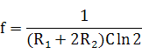
取R1=R2=1.43Ω，C=330mF,
f=1Hz
在555定时器输出端加施密特触发器可对方波整形。
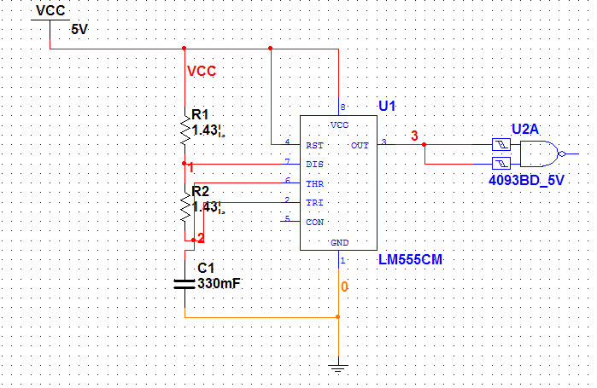

2、时钟电路：
①分位和秒位的六十进制设计、小时位二十四进制设计：
⑴对于秒位：
个位74160：
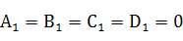
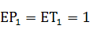
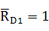
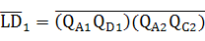
十位74160：
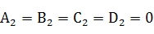
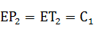
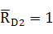
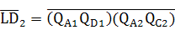
⑵对于分位：
个位74160：
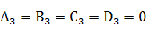
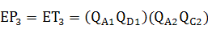
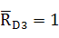
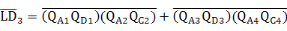
十位74160：
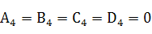
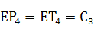
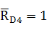
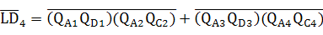
⑶对于小时位：
个位74160：
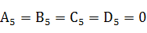
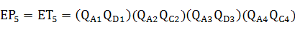
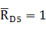
十位74160：
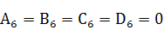
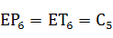
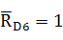
注：六片74160的CP 信号全部接秒脉冲。
②校时部分：
将小时位和分位的使能端分别接一个单刀双掷开关，一端接前一级输出信号，一端接高电位。若想让小时位和分位快进，只需拨动开关，起到快进效果；将小时位和分位的强迫置位端分别接一个单刀双掷开关，一端接正常的置零信号，一端接地。若想让小时位和分位归零，只需拨动开关，起到归零效果。两部分组成校时功能。
如图：
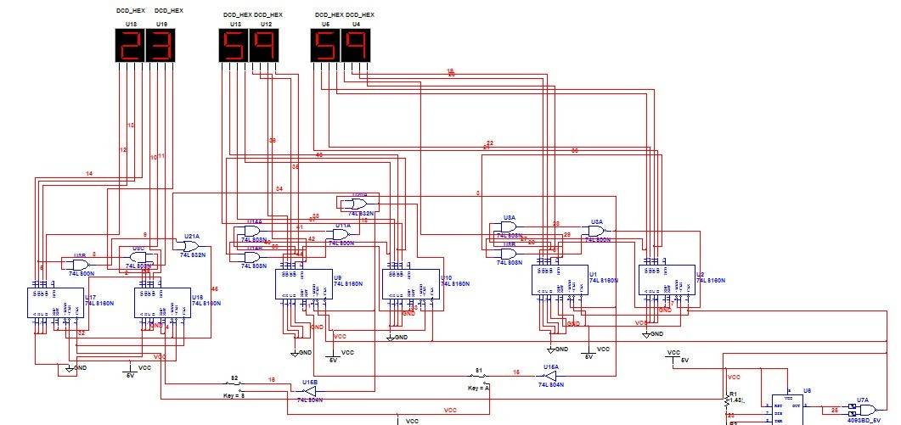
四、组装、调试记录：
1、设计信号源时，产生的波形并不是标准方波，存在失真。通过在555定时器输出端加施密特触发器得到标准1Hz方波。
2、在计数器连线时，不可将多余端悬空，应接高电位。
3、在设计分位向小时位进位时，必须保证分位和秒位同时出现59状态时，才进位。否则时钟会在59分0秒的时候就向小时进位。
4、在设计电子时，需保证小时位出现23状态，同时分位和秒位都出现59状态时，才归零。否则时钟会在23时整时归零。
5、对74160来说，D端为最高位，A端为最低位。
6、第一次打开仿真开关时，所有高低电位开关会置低电位。解决方法：再拨一次。
7、级联比较器时，第一个比较器的AGTB和ALTB接地，ALEB接高电位。否则比较器不工作。
8、仿真时电路不正常工作，则用万用表和示波器查看电路。
9、将电路中的部分独立保存起来，这样在整体电路出错时，不至于整体删掉。
10、精诚所至，金石为开。遇到问题时只要努力钻研，一定可以找出答案。

五、总逻辑图：
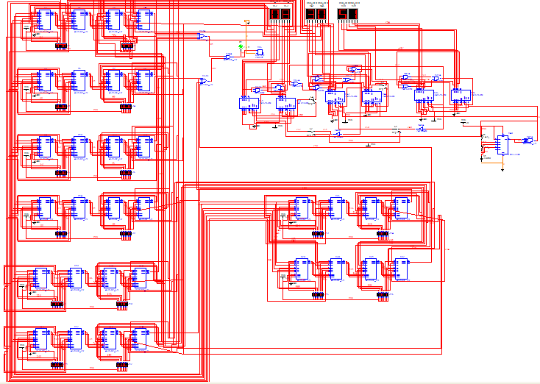
六、元器件清单：
555定时器：1片
施密特触发器：1片
可预置十进制计数器74LS160：6片
4位通用移位寄存器74LS194：32片
4位数值比较器CC14585：4片
四2输入与门74LS08：2片
四2输入与非门74LS00：1片
四2输入或门74LS32：1片
六非门74LS04：1片
8位乒乓开关：16片
单刀双掷开关：4个

七、电路改进：
1、用数据选择器代替寄存器。
用16个数据选择器代替32个寄存器。将8个时刻的每一位分别预置到一个D0到D7中，用计数器同步控制数据选择器的ABC输入端，使16个计数器同时输出D0到D7。再将16个数据选择器的输出端接比较器，则每次会有16位数值（一个时刻）输入到比较器中。
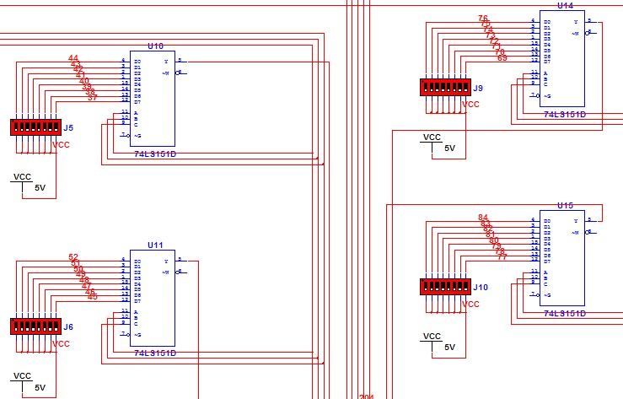

2、用8组4×4位比较器阵列代替16组2×8位寄存器。
将8个时刻直接预置到8组比较器中，将时钟的16位输出接到8组比较器中，将比较器的输出通过或门接到蜂鸣器或指示灯。按此接法，时钟的十六位输出会同时与8组比较器比较，只要有一组比较器组输出1，则蜂鸣器响或灯亮。
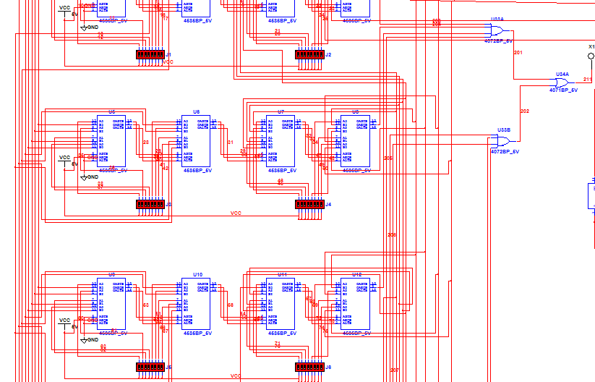

3、在寄存器、数据选择器或比较器前接一级编码器。
按照原设计，每次仿真前，需要拨16×8个开关，非常费时。接一级编码器后，只需拨动很少量开关，即可预置8个时刻。

